Nome Completo: Delvan Almecê dos Santos
Data: 02/12/2021
Instrução Inicial: Crie na área de Trabalho, uma nova pasta e renomeie a mesma com seu nome. Você utilizara esta pasta para salvar os testes abaixo.

- Nenhum corpo que não seja sólido é cristal. Conclui-se logicamente que:
(Somente uma resposta correta)
( ) Algum cristal não é corpo sólido
( ) Todo corpo sólido é cristal
( X ) Todo cristal é corpo sólido
( ) Nenhum corpo sólido é cristal
( ) Nenhum cristal é corpo sólido

Resposta: Se todo corpo que “NÃO” é sólido é cristal, então todo cristal pode ser sólido, assim como todo corpo que “É” sólido pode ser cristal, portanto, acredito que a alternativa correta seja: ( X ) Todo cristal é corpo sólido

- A soma de dois números é 16 e a diferença dos seus quadrados é 128. O produto desses dois números é:
(Somente uma resposta correta)
( ) –36
( ) –12
( ) 12
( ) 36
( X ) 48
Resposta: A soma de dois números X.Y = 12+ 4 = 16
12² = 12×12 = 144 e 4² = 4×4 = 16 a diferença do seus quadrados = 144 – 16 = 128
Portanto, o produto desses dois números é: X Y = 12 x 4 = 48

- Em determinada rua, há 5 residências que estão numeradas em forma de progressão geométrica crescente, de modo que a primeira residência recebeu numeração 3, e a segunda, numeração 12. Com base nessas informações, assinalar a alternativa CORRETA:
(Somente uma resposta correta)
( ) A numeração da terceira casa é 21.
( ) A numeração da quarta casa é 30.
( ) Somando-se a numeração da primeira e da terceira casa, o resultado é o número da quarta casa.
( X ) O resultado da soma da numeração da terceira e da quarta casa é igual a 240.
( ) O resultado da soma da numeração das cinco casas é igual a 1.025.
- Se:
1=6
2=26
3=326
4=4.326
5= ?
Qual será o valor correspondente ao 5?

Resposta:
Casa 1 = 3
Casa 2 = 12 → 12 dividido por 3 = 12÷3 = 4
Casa 3 = 12 x 4 = 48
Casa 4 = 48 x 4 = 192
Casa 5 = 192 x 4 = 768
- 48 + 192 = 240 Portanto, ( X ) O resultado da soma da numeração da terceira e da quarta casa é igual a 240.

- NÃO é objetivo da homologação de sistemas:
( ) Atestar se o software funciona da forma esperada pelo cliente no ambiente proposto.
( ) Identificar oportunidades de correção e aplicar os ajustes correlatos à aplicação.
( ) Obter o aceite do produto de software pelo cliente.
( ) Registrar sugestões para as próximas versões da aplicação.
( X ) Realizar o estudo da viabilidade da implementação de requisitos críticos.

Resposta:
Realizar estudos da viabilidade da implementação de requisitos críticos está fora do escopo e objetivo principal da homologação de software.

- Há diversos tipos de testes de software e, entre eles, o tipo que consiste no reteste de um sistema ou componente focado em verificar se alguma modificação recente causou efeitos negativos no sistema denomina-se teste de:
( ) manutenção.
( ) performance.
( ) usabilidade.
( ) integração.
( X ) regressão.

Resposta: Costumamos realizar os testes regressivos sempre após o deploy de alguma funcionalidade nova para garantirmos que as demais funcionalidades já desenvolvidas antes estão funcionando corretamente.

- A respeito dos testes de software realizados no ciclo de desenvolvimento de um sistema, assinale a opção correta.
( ) Testes de stress de um sistema são manualmente realizados durante o desenvolvimento da solução
( ) Os testes de caixa preta são realizados somente pelos desenvolvedores e devem ser utilizados para validar os requisitos funcionais do sistema por meio dos testes de caso de uso
( ) A automatização de testes restringe-se à atividade de implementação, com a criação de testes unitários que são executados ao final do processo de desenvolvimento
( ) Os testes denominados caixa branca são frequentemente utilizados pelos analistas com o objetivo de testar os artefatos e as aderências das regras de negócio ao sistema
( X ) Os testes de aceitação das metodologias tradicionais não constituem uma atividade em separado na metodologia ágil XP

Resposta: Os testes de aceitação são normalmente realizados ao final do projeto antes da implantação do software, eles são realizados para verificar se o software está realmente pronto e se já pode ser utilizado pelos usuários. Portanto, eles não são uma atividade em separado nas metodologia ágeis.
- O planejamento de testes é governado pela necessidade de selecionar alguns poucos casos de teste de um grande conjunto de possíveis casos. O exame que avalia se um grupo de entrada de dados resultou nas saídas pretendidas, levando-se em consideração a especificação do programa, é denominado teste

( ) de stress.
( ) da caixa preta.
( ) da caixa branca.
( X ) da caixa cinza.
( ) de integração.

Resposta: Os testes de caixa cinza é uma mistura entre os testes de caixa branca com testes de caixa preta, eles servem para verificar se os dados de entrada apresentados no seu frontend são realmente os mesmos apresentados no backend.

- A seguir é apresentado a funcionalidade de cadastro de clientes, a partir da análise da funcionalidade realizar a criação de 3 cenários de testes seguindo o padrão apresentado.
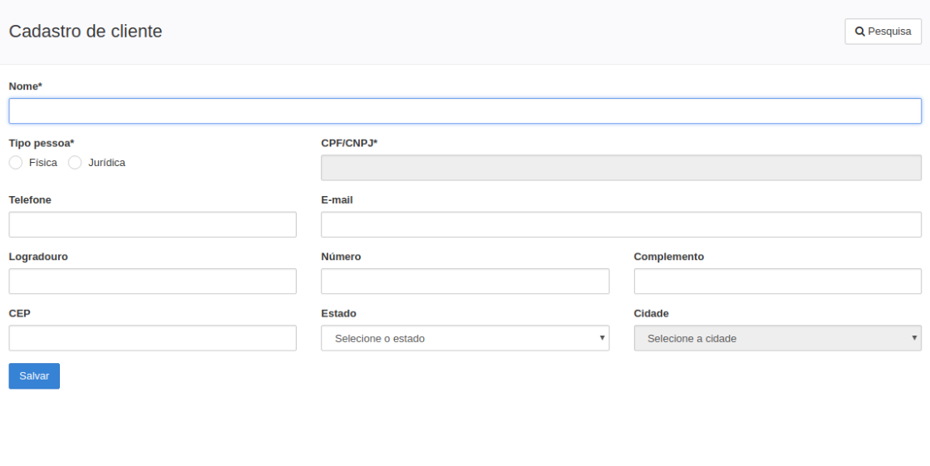
Padrão do cenário de teste:

Cenário 1:
Caso de teste | Cadastro de cliente pessoal física
Pré-condições | Estar logado no sistema
Procedimentos | 1 - Inserir o Nome do Cliente  2 – Selecionar o tipo de pessoa (pessoa física)  3 – Inserir o CPF do cliente  4 – Inserir um número de telefone  5 – Informar o e-mail do cliente  6 – Informar o endereço do cliente (Logradouro, número, compl. e CEP)  7 – Selecionar o Estado e a Cidade do cliente  8 – Clicar em salvar
Resultado Esperado | Após clicar em salvar o sistema deverá exibir a seguinte mensagem: Cliente cadastrado com sucesso.
Dados de entrada | Ter um CPF válido
Ambiente | Homologação
Cenário 2:
Caso de teste | Cadastro de cliente pessoal jurídica
Pré-condições | Estar logado no sistema
Procedimentos | 1 - Inserir o nome do cliente / razão social  2 – Selecionar o tipo de pessoa (pessoa jurídica)  3 – Inserir o CNPJ do cliente  4 – Inserir um número de telefone  5 – Informar o e-mail do cliente  6 – Informar o endereço do cliente (Logradouro, número, compl. e CEP)  7 – Se lecionar o Estado e a Cidade do cliente  8 – Clicar em salvar
Resultado Esperado | Após clicar em salvar o sistema deverá exibir a mensagem: Cliente cadastrado com sucesso.
Dados de entrada | Ter um CNPJ válido
Ambiente | Homologação

Cenário 3:
Caso de teste | Cadastrar um cliente pessoa física sem preencher o nome
Pré-condições | Estar logado no sistema
Procedimentos | 1 – Deixar o campo nome em branco  2 – Selecionar o tipo de pessoa (pessoa física)  3 – Inserir o CNPJ do cliente  4 – Inserir o número de telefone  5 – Informar o e-mail do cliente  6 – Informar o endereço do cliente (Logradouro, número, compl. e CEP)  7 – Selecionar o Estado e a Cidade do cliente  8 – Clicar em salvar
Resultado Esperado | Após clicar em salvar o sistema deverá exibir a seguinte mensagem: O campo nome é obrigatório e deve ser preenchido.
Dados de entrada | Ter um CNPJ válido
Ambiente | Homologação

- Com base no exercício anterior realizar a simulação de um cenário sendo executado com sucesso e outro sendo executado com falha, os mesmos devem ser reportados conforme o padrão apresentado:
Cenário de sucesso:

Caso de teste | Cadastro de cliente pessoal física
Aprovado? | Sim (Após inserir os dados do cliente e clicar em salvar o cadastro foi realizado com sucesso)
Report de erro

Cenário com falha:

Caso de teste | Cadastrar um cliente pessoa física sem preencher o nome
Aprovado? | Não
Report de erro | Após inserir os dados do cliente e clicar em salvar o sistema não exibiu a mensagem esperada (Mensagem: “O campo nome é obrigatório e deve ser preenchido”).  Mesmo sem digitar o nome do cliente foi possível cadastra-lo e seguir para próxima tela.

